Вычеркнуть выделенную букву:

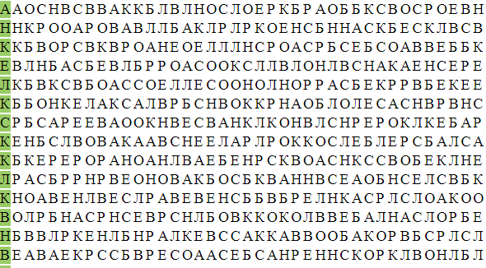

Найти недостающую цифру/слово:

1-8-10-2-5-3-4-6-7

Вторник-Четверг-Понедельник-Суббота-Пятница-Среда

Февраль-Декабрь-Март-Апрель-Июнь-Май-Июль-Август-Октябрь-Январь-Ноябрь

Заполнить таблицу:

Образец: 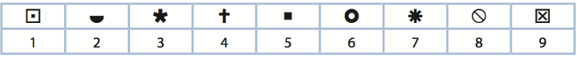

Задание:



Нарисовать треугольник, квадрат, круг 3 раза:

Написать 15 слов на букву «Л»